可配置FNT色散补偿加速器设计与验证
摘 要 本项目面向有限域频域信号处理，完成了一个由16点FNT正变换、可配置色散补偿LUT、16点IFNT逆变换和旁路通路组成的硬件加速器。系统以Q=12289为有限域模数，采用四级radix-2 DIT结构，每颗FNT核包含32个蝶形计算单元；补偿层对16个频率bin并行执行模乘。配置接口支持逐地址写入14位补偿系数，数据通路通过valid信号完成正变换到逆变换的级联，旁路通路保存原始输入块以实现结果对照。Python脚本从aaa.png生成16个测试块并施加二次相位色散，RTL仿真输出与参考模型共256个符号逐点一致，最大模域误差为0；旁路仿真16个数据块同样全部通过。
关键词 FNT；色散补偿；有限域；频域均衡；流水线；FPGA加速器；RTL验证

1 系统目标与总体架构
项目目标是构建一个可以独立仿真和扩展的完整色散补偿处理链。该处理链由16点FNT正变换、可配置色散补偿系数LUT、16点IFNT逆变换和旁路通路组成。输入为一个16点、每点14位的并行数据块；输出为经过频域色散补偿后的16点数据块。系统在数据通路上依次完成正变换、频域乘法和逆变换，在控制通路上提供系数写入、启动和旁路选择。
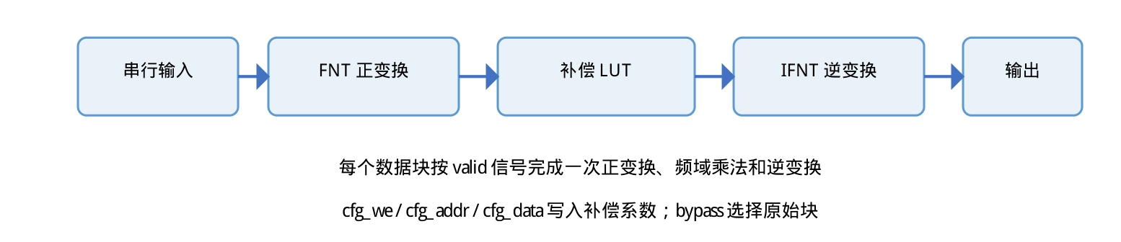
图1 可配置FNT色散补偿加速器总体结构
系统中，fnt_chain_top.v负责模块级联和valid时序；fnt16_pipeline.v提供正变换与逆变换；dispersion_apply.v保存并使用16个补偿系数；stream_blocks.v提供串行符号与16点块之间的边界接口。cfg_we、cfg_addr和cfg_data组成低速配置端口，旁路选择由bypass控制。

2 有限域算法与色散补偿模型

2.1 FNT参数
系统采用质数 Q=12289。16点正变换单位根为 ω=4134，逆根为 ω⁻¹=10984，逆变换归一化系数为 N⁻¹=11521。正变换和逆变换均在模 Q 的整数域中完成，避免浮点乘法、舍入和复数表示。

2.2 二次相位色散模型
测试脚本采用离散二次相位通道 H[k]=ω^{D·k mod N} mod Q，其中 D=3。补偿系数由 C[k]=H[k]⁻¹ mod Q 计算得到。接收块首先由Python参考模型生成：x经FNT得到X，再计算 X[k]·H[k] 并经过IFNT得到带色散序列；硬件链路将其重新变换到频域后与 C[k] 相乘，最后经IFNT恢复原始符号。
表1 系统算法参数
参数 | 数值 | 作用
Q | 12289 | 有限域模数
N | 16 | 每个数据块的变换点数
ω / ω⁻¹ | 4134 / 10984 | 正、逆变换单位根
N⁻¹ mod Q | 11521 | 逆变换归一化
D | 3 | 离散色散参数

3 RTL硬件结构

3.1 FNT正变换与逆变换
fnt16_pipeline.v使用s0至s4保存输入重排和四级蝶形结果。输入首先执行4位bit-reverse重排，然后依次经过间隔为1、2、4、8的四级蝶形。每一级包含8个蝶形，每个蝶形由一个旋转因子模乘、一个模加和一个模减组成。正变换使用ω，逆变换使用ω⁻¹，逆变换最后乘以归一化系数11521。
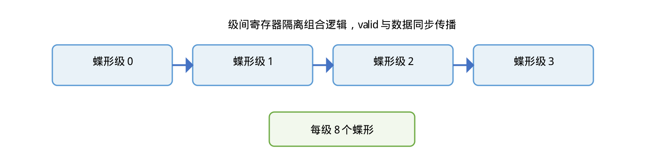
图2 16点FNT四级流水线结构

3.2 频域补偿层
dispersion_apply.v内部配置16项14位系数寄存器。复位后系数为1；cfg_we有效时，cfg_addr指定的系数在时钟沿写入。数据通路对每个频率bin执行 Y[k]=X[k]·C[k] mod Q，16个模乘并行组合计算，补偿结果送入逆变换。
for (k = 0; k < 16; k = k + 1)
Y[k] = X[k] * C[k] mod Q;

3.3 顶层级联与旁路
fnt_chain_top.v将正变换的valid_out连接到逆变换的start，从而在一个变换块完成后启动下一级。逆变换完成后，顶层产生valid_out并输出dout。旁路模式在start时锁存原始输入块，在正常链路完成的同一输出事件上选择该锁存值，使补偿输出与原始输入可以在统一接口下比较。

4 流水线与控制时序
FNT正变换和逆变换是主要流水线计算部分：每级由组合蝶形和级间寄存器组成，寄存器隔离了四级组合路径。补偿LUT是并行组合数据通路，系数写入属于同步配置控制。串并转换和并串转换采用计数器、块寄存器和状态位完成，属于时序接口逻辑。UART或上层寄存器配置不会进入每个样本的主计算路径，因此不会改变FNT蝶形的算术结构。
表2 系统模块划分
模块 | 结构类型 | 计算/存储规模
正向FNT | 四级流水线 | 32个蝶形、32个模乘
补偿LUT | 并行组合通路 | 16个频点模乘、16项系数
逆向IFNT | 四级流水线 | 32个蝶形、32个模乘
串并/并串 | 时序接口 | 224位块寄存器、4位索引
配置接口 | 同步控制 | cfg_we、地址和数据寄存器
完整链路包含两颗FNT核，因此逻辑上共有64个蝶形计算单元、64个模乘、64个模加和64个模减；补偿层另外提供16个频域模乘。该结构将高并行的块内运算与低速的系数配置分离，便于后续把系数阵列替换为BRAM或将蝶形级扩展为更高吞吐结构。

5 仿真验证与结果

5.1 测试数据与参考模型
run_fnt_project.py从桌面aaa.png读取灰度数据，以4×4网格产生16个测试块，每块取一行中的16个样本。脚本使用与RTL相同的Q、ω、逆根和归一化系数生成补偿LUT，并写出chain_vectors.mem和comp_lut.mem。

5.2 RTL仿真流程
tb_fnt_chain.v先逐地址写入16项补偿系数，再逐块拉高start，等待valid_out后将dout写入chain_results.csv。Python脚本读取CSV，与expected数组逐点比较；同时运行蝶形单元和串并接口的smoke test。另一个旁路testbench对16个输入块进行逐点比较，验证bypass的延迟匹配。
表3 RTL仿真验证结果
测试项 | 样本/块数 | 最大误差 | 结果
FNT→补偿→IFNT | 16块 / 256符号 | 0 | PASS
补偿前接收序列平均绝对差 | 256符号 | 6481.199 | 已恢复
蝶形单元smoke test | 1组 | 0 | PASS
串并接口smoke test | 16符号 | 0 | PASS
bypass旁路测试 | 16块 / 256符号 | 0 | PASS
仿真结果显示，补偿前接收序列与原始符号的平均绝对差为6481.199；经过FNT、补偿LUT和IFNT后，256个输出样本均与Python参考值一致，最大误差为0。旁路模式能够在相同输出事件下恢复原始输入块。

6 资源、吞吐分析
当前16点完全展开结构的主要资源来自两颗FNT核和16点补偿阵列，正向和逆向FNT各包含32个蝶形，因此完整主数据路径共有64个蝶形计算单元。若每个模乘直接映射为乘法器，设计需要较多DSP或LUT资源；若改为时分复用，可降低资源占用但会增加块延迟。
在当前块级启动方式下，FNT核内部采用级间流水线，但完整链路仍以一个start对应一个数据块。若要形成连续符号流吞吐，需要进一步采用乒乓缓存、重叠块调度或SDF/SDM结构，使输入采集、变换和输出可以并行进行。系数写口也可以升级为UART、AXI-Lite或片上寄存器总线。

